Мастер-класс «День Дружбы»
Педагог д/о Жердева Елена Викторовна

Дружба – это дар нам свыше,
Дружба – это свет в окне;
Друг всегда тебя услышит,
Он не бросит и в беде.
Ю. Белоусова

Цель:
Формирование толерантного отношения между детьми.
Задачи:
- развивать познавательный интерес, любознательность, сообразительность.
- воспитывать чувства уважения друг к другу, умения дружить и беречь дружбу, проявлять взаимопомощь и добросердечность.
Материал: альбомный лист, простой карандаш, ластик, фломастеры, карандаши или цветные мелки, ножницы, клей

Дорогие друзья! 30 июля в России отмечают праздник «День дружбы». Я предлагаю провести мастер-класс «Дружба крепкая».

На огромной, на планете очень разные есть дети!
Тихие и шумные, глупые и умные,
Есть худые, есть толстушки, молчуны и хохотушки
Кто-то ростом не велик, кто-то слабый ученик,
У одних - большие ушки, у других - кругом веснушки.
Кто-то рыж, а кто-то бел, кто-то в играх не умел.
Ни над кем нельзя смеяться, никого нельзя дразнить,
Нужно очень постараться, словно братьев всех любить.
И тогда на белом свете так чудесно будет жить!
Мы, взрослые, несем ответственность не только за себя, но и за детей, поэтому наши дети должны получать столько заботы и ласки, сколько смогли бы дарить всему миру.

Вот такую поделку из ладошек мы с вами сегодня сделаем. Она называется «Дружба крепкая».

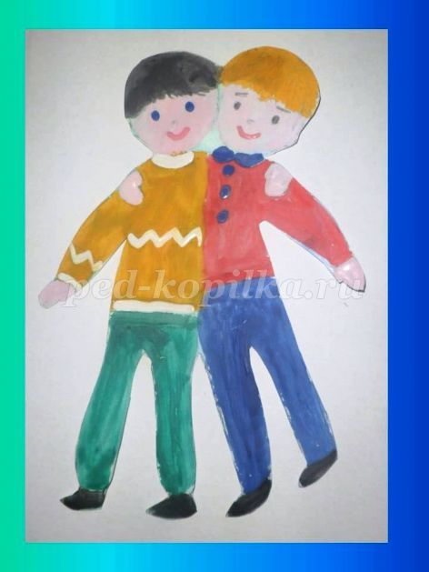
Начинаем работать:
- Обвести левую ладонь простым карандашом на середине листа
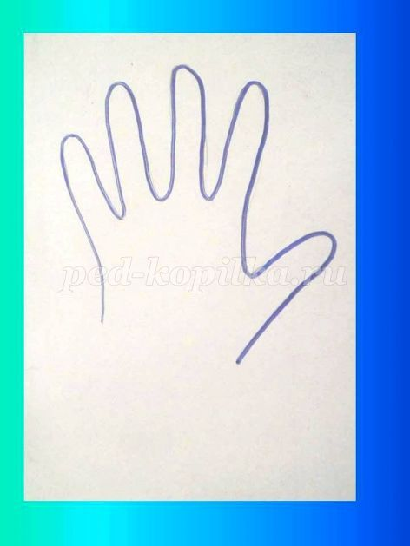
- На этот рисунок положить правую руку и обвести правый большой палец
У нас получилась ладошка с шестью пальцами.

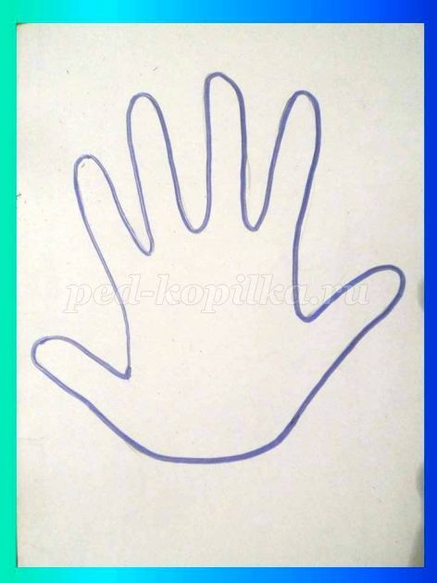

- Переверните рисунок пальчиками вниз

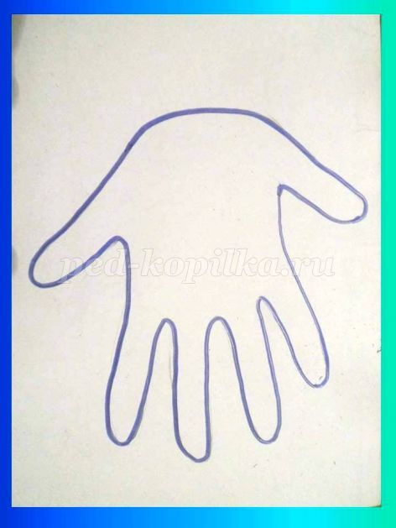

4. Посмотрите еще раз на образец, и, включаем фантазию и творчество! Берем в руки цветные карандаши и проводим вертикальную линию, разделив рисунок на две одинаковые части. Каждая часть должна иметь три пальца. Рисуем овал головы себе и своему другу. Дорисовываем детали лица, ладони, элементы одежды, обувь
Вот такие работы у нас получились!
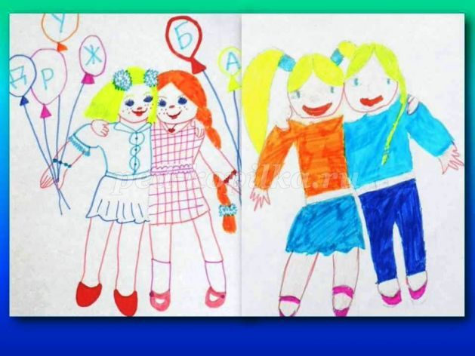
Для коллективной работы можно вырезать фигурки по контуру и наклеить на ватман.
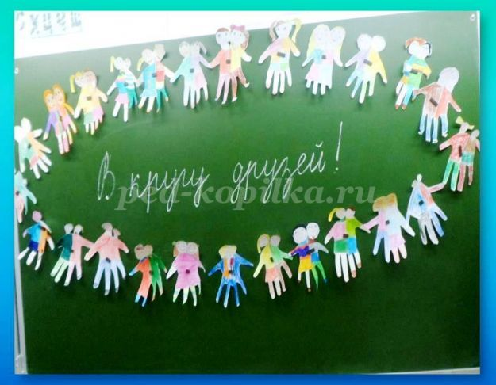
Я уверена, если каждый будет с уважением относится друг к другу, мы сделаем вместе наш мир дружным!

Сделай своих друзей и пришли фото нам на почтуcdt.samara@yandex.ru или оформи заявку на сайте. Лучшие работы будет отмечены Дипломами.

